LE DUNE ED I GIGLI DI MARE: UN PEZZO DI BIODIVERSITA’ CHE ANCORA SOPRAVVIVE, DA PROTEGGERE E PRESERVARE A PRAIA A MARE
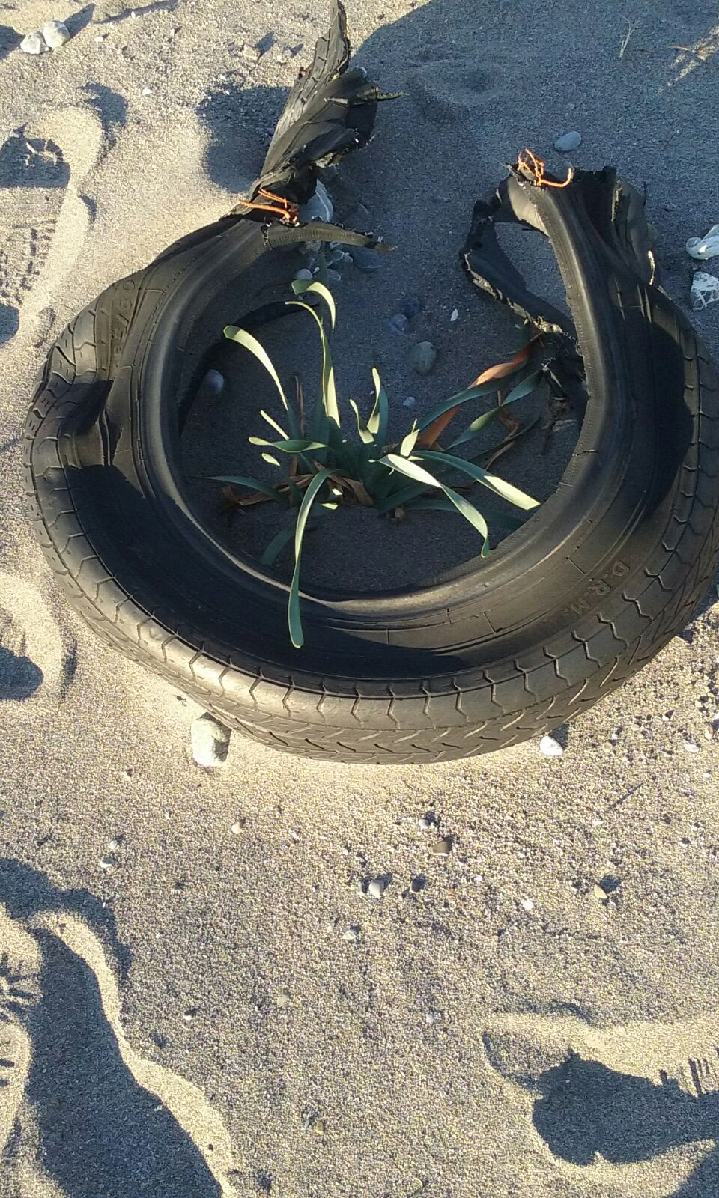

SEZIONE ALTO TIRRENO COSENTINO
SEZIONE ALTO TIRRENO COSENTINO
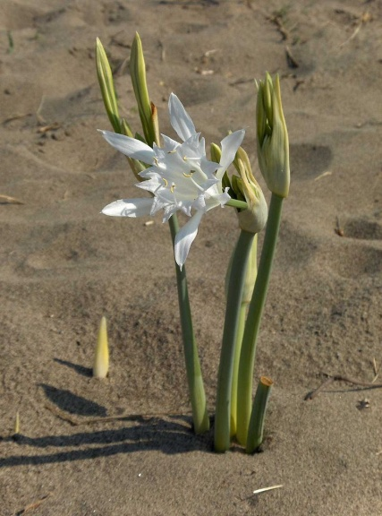

Il Giglio di Mare (Pancratium Marittimum): la specie caratteristica degli habitat dunali tutelati dalla Dir. 43/92/CEE.

Qualche decennio fa le dune caratterizzavano il territorio costiero occidentale di Praia a Mare, la costa di Tortora e la parte meridionale della Basilicata fino a Castrocucco. Le dune erano formate dalla sabbia proveniente dal fiume Noce e dalle onde del mare, continuamente modellate dalle correnti e dal vento. Un ambiente instabile tra la terra ed il mare.
Nel corso degli anni gran parte del sistema dunale è stato distrutto, , sacrificato da uno sviluppo turistico sempre più aggressivo e a volte predatorio. Resistono ancora alcuni lembi nel territorio del comune di Praia a Mare, a confine con quello di Tortora, e al di là del fiume Noce in regione Basilicata.
Le dune costiere costituiscono uno degli ambienti naturali più estremi per la vita e nel contempo più minacciate, considerate dal turismo balneare come un inutile ingombro. Eppure le dune costiere oltre a costituire un importante ecosistema da tutelare , svolgono un ruolo rilevante per combattere l’erosione costiera che interessa l’area lì dove sono presenti , a confine con il comune di Tortora.
Le dune, per la loro fragilità e per la minaccia di estinzione cui vengono quotidianamente sottoposte sono state inserite nella Direttiva 43/92/CEE tra gli habitat da tutelare.
Nel territorio di Praia a Mare permane dunque l’ultimo tratto di questo sistema dunale proprio tra la terra ed il mare, sotto l’ex stabilimento Marlane (foto 1,2,3,4) .
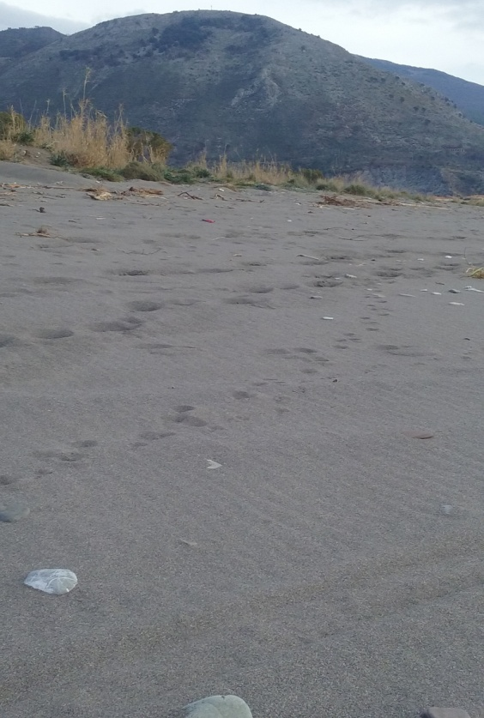
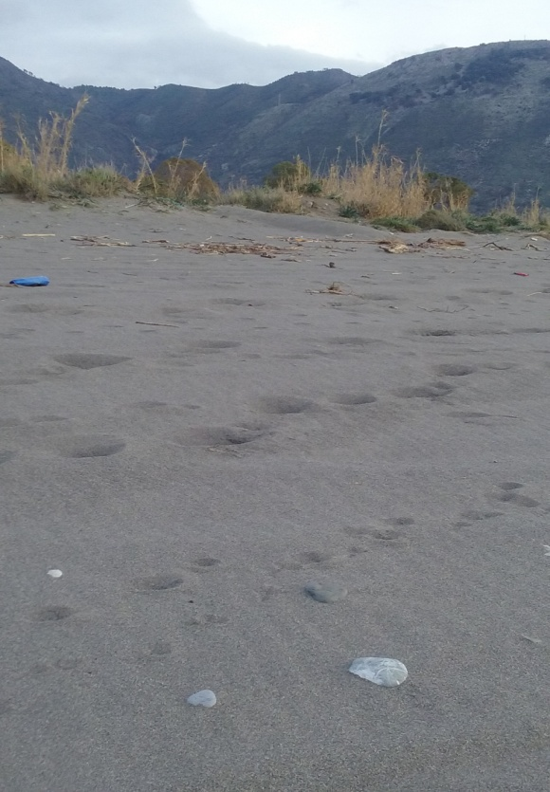
Foto 1
Foto 2

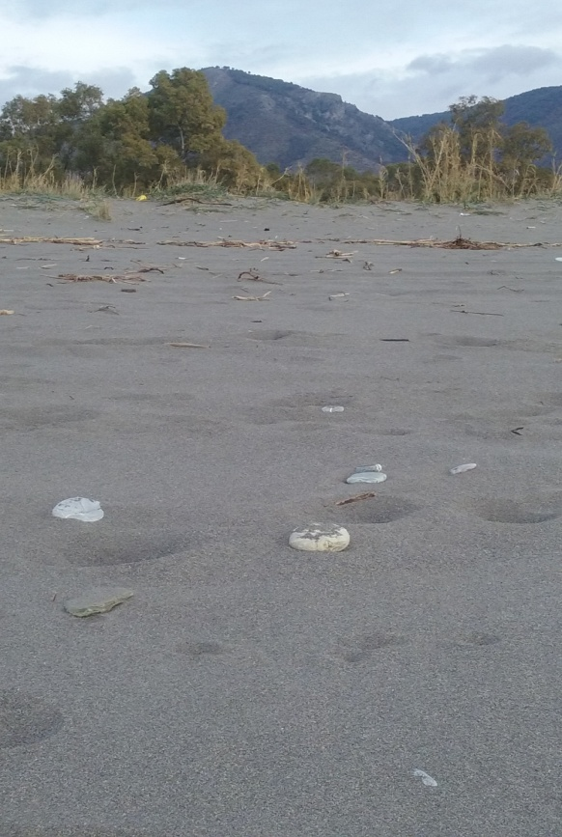
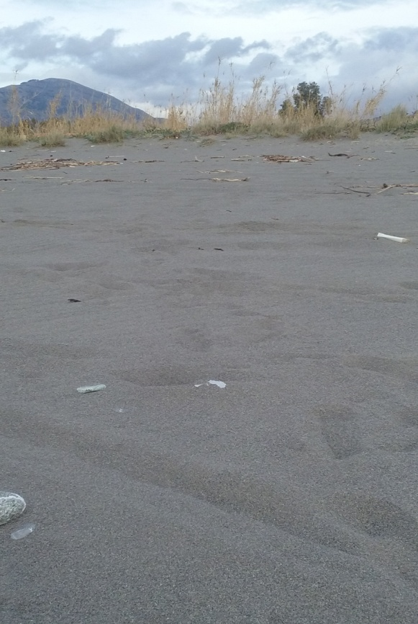
Foto 3
Foto 4

Sulle dune di Praia a Mare cresce una numerosa colonia di Gigli di Mare (Pancratium Marittimun), fiori a rischio minaccia di estinzione che hanno trovato il loro habitat ideale sul tratto di duna sabbiosa (Foto 5,6,7), l’ultimo sopravvissuto agli spianamenti determinati dal posizionamento invasivo di strutture turistiche.

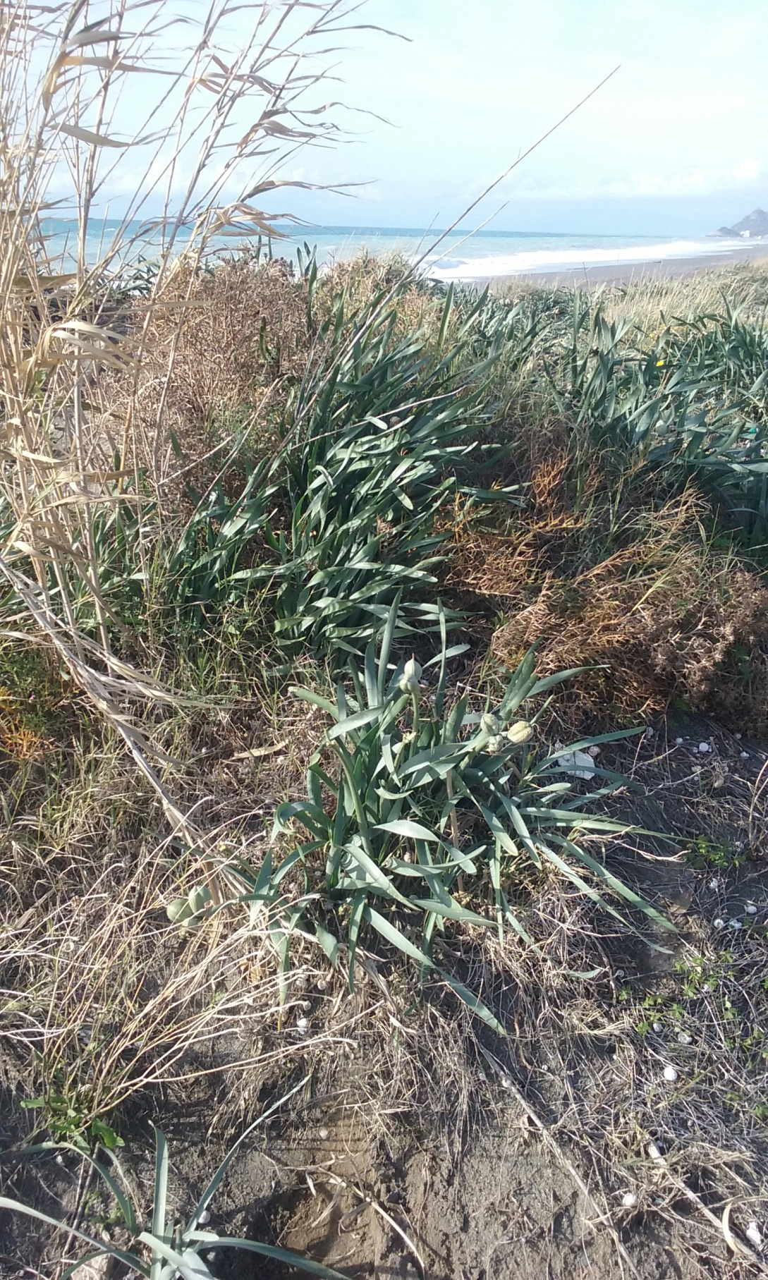

Foto 5

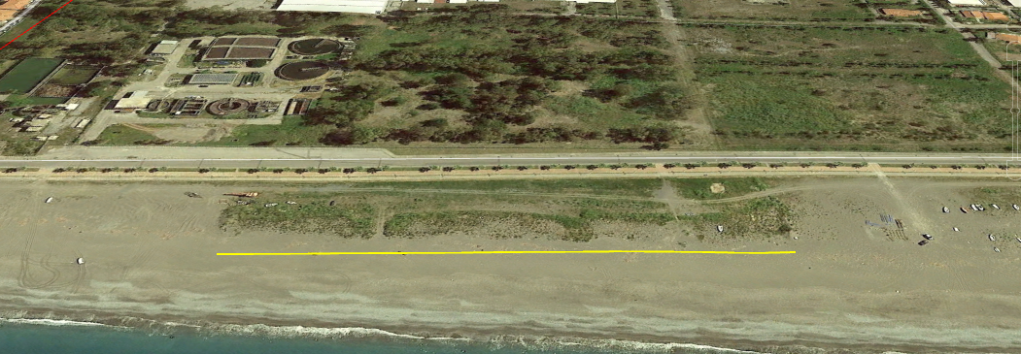
Foto 6

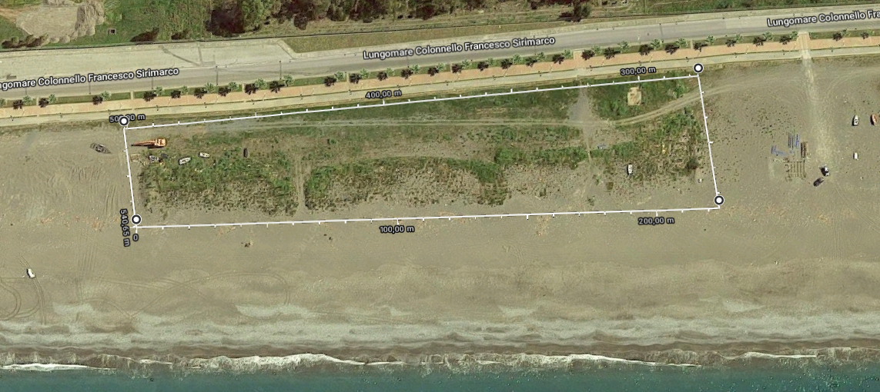
Italia Nostra, come in passato altri hanno fatto senza ricevere dalla Pubblica Amministrazione la dovuta attenzione, intende proteggere e mantenere in ogni modo questo tratto di duna ed i Gigli di Mare che vi germogliano, un ecosistema che noi tutti abbiamo il dovere di conservare ,
Foto 7
tutelare e preservare. La difesa delle dune rimaste e di queste piante tenaci, bellissime e delicate, ormai rare lungo tutta la costa tirrenica calabrese, è una delle nostre priorità. I fiori del Pancratium sono bianchi come il latte . La pianta è formata da ciuffi di foglie verdi, lunghe come nastri, contro le quali il vento deposita detriti. Il Giglio di Mare fa parte della flora spontanea a protezione assoluta ed è tutelata dalla L.R. n. 30/2001 e s.m.i. (che detta norme per la difesa di numerose specie protette: ne vieta la raccolta, l’asportazione ed il danneggiamento) e dalla Legge Regionale 7 dicembre 2009, n. 47 “Tutela e valorizzazione degli alberi monumentali e della flora spontanea autoctona della Calabria”.
C’è da chiedersi come mai le dune di Praia a Mare ed i Gigli di Mare che vi germogliano pur protetti dalla Direttiva 43/92/ CEE e dalla sopra richiamata legge regionale, ma anche dal Quadro Territoriale Regionale a valenza paesaggistica quali Beni Paesaggistici Regionali, non solo sono stati in parte cancellati, ma allo stato non vengono assolutamente tutelati nel comune di Praia a Mare, fatta eccezione per i Gigli di mare presenti nel piccolo tratto di arenile transennato con paletti di legno e corda (nella foto 8 alla lettera A) e foto 10) dove sono stati trapiantati dopo lo spianamento di un tratto di duna dove germogliavano . Per propagazione del seme centinaia di nuove piantine sono nate anche nella zona di arenile attigua indicata con la lettera B e C . foto 8-9 non delimitate e quindi soggette a danneggiamento causato dai mezzi meccanici che l’attraversano (Fot.11) , oltre che dai macchinari che puliscono e livellano la spiaggia prima della stagione estiva come si vede dalla foto 8.
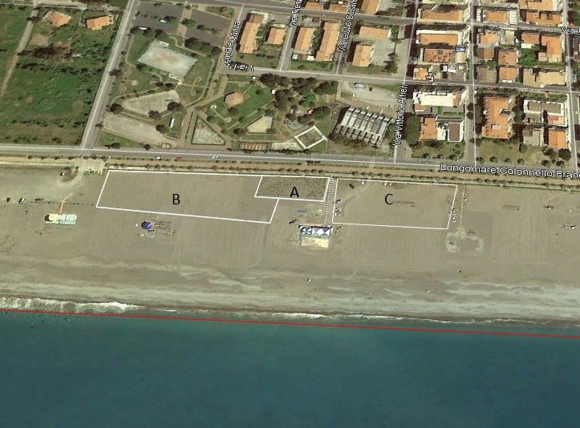
Foto 8
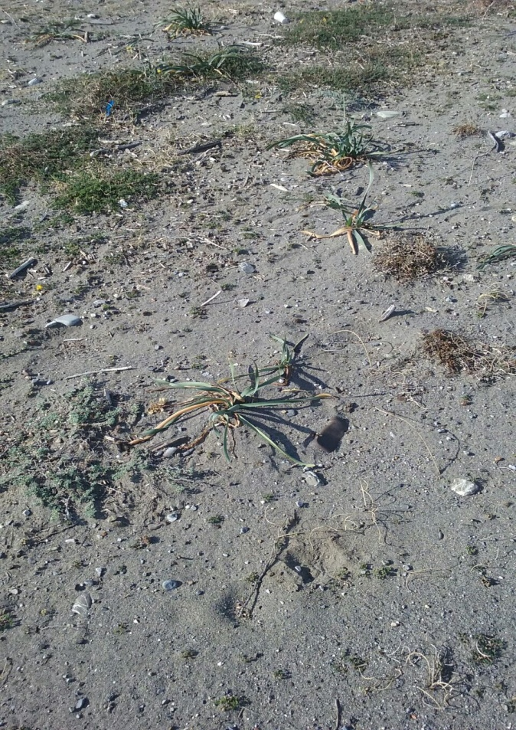
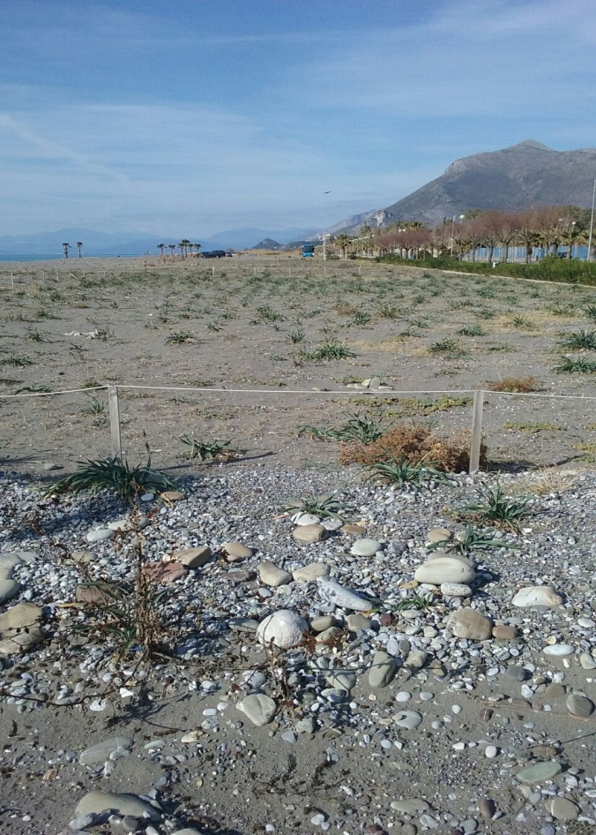
Foto 10

Foto 9

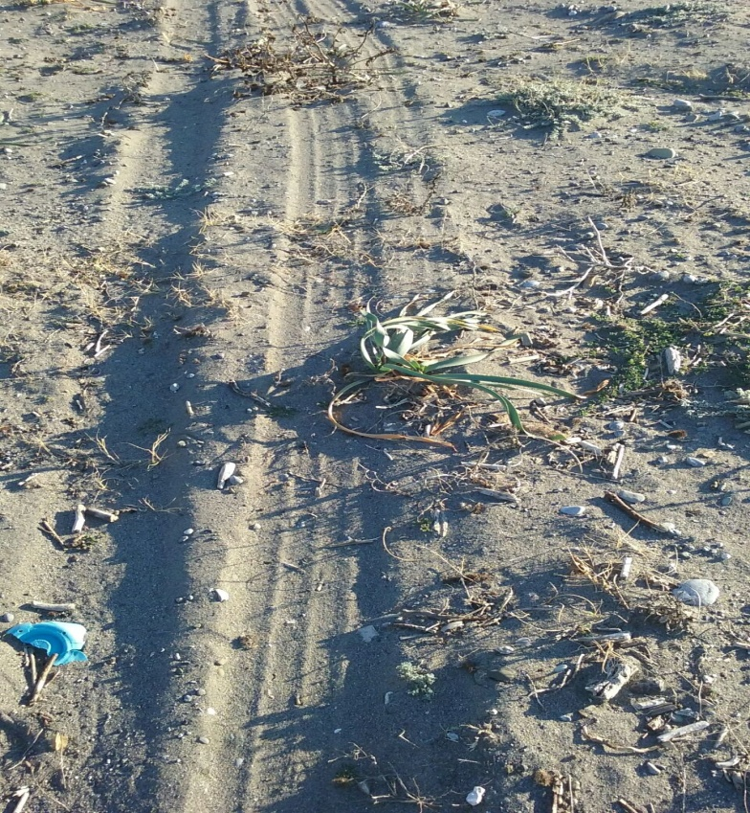

Foto 11

Con la dovuta attenzione e cautela abbiamo effettuato di recente una visita al sito delle dune e scattato alcune foto che pubblichiamo. Lo spettacolo è stato veramente desolante: le dune sono diventate una vera e propria discarica a cielo aperto, i numerosissimi Gigli di mare faticano a farsi largo tra sacchi di spazzatura, plastiche di vario tipo, bottiglie, copertoni e quant’altro (foto 12,13,14,15) . La presenza a Praia a Mare di questi fiori delicatissimi che vivono e resistono in un ambiente che ha subito un forte degrado è un vero e proprio miracolo che fa capire ancora di più l’importanza della tutela dell’ultimo tratto di duna rimasto a Praia a Mare.

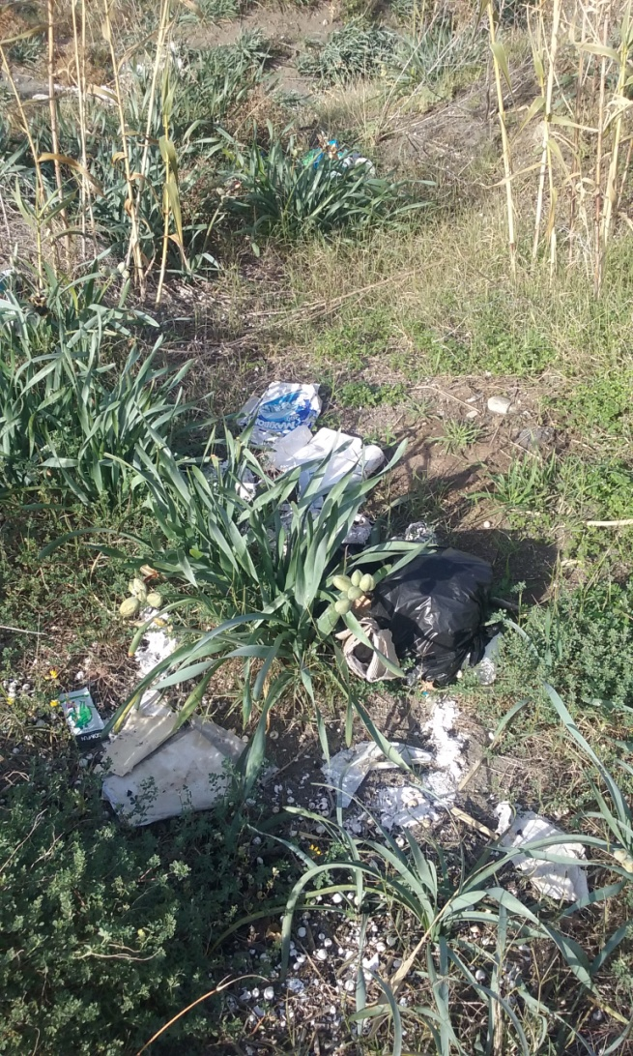
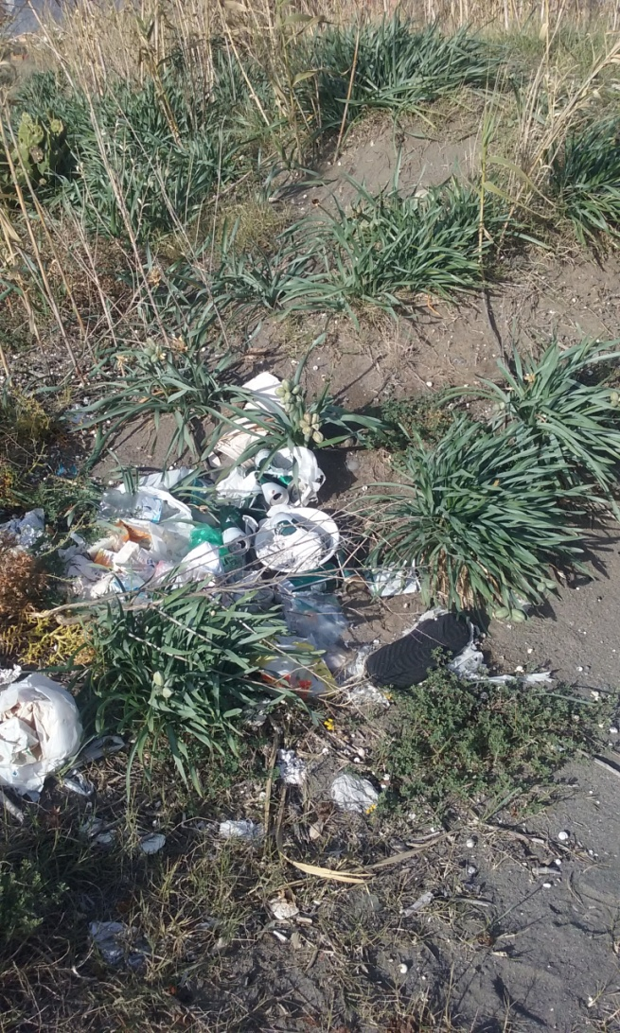
Foto 12 Foto 13

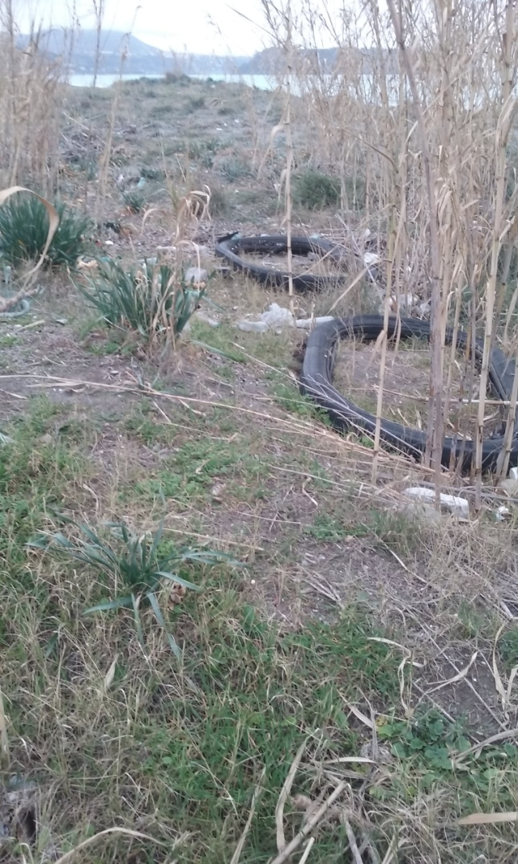
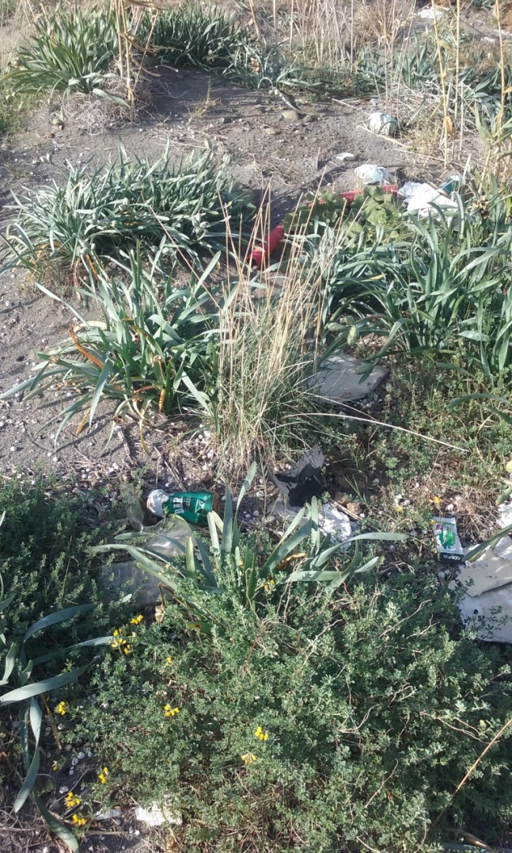
Foto 14
Foto 15

Italia Nostra chiede la protezione di tale area del litorale al fine di preservare gli habitat e le specie dal disturbo e dal danneggiamento che potrebbero compromettere ulteriormente l’habitat delle dune ed una specie floristica di grande valore naturalistico.
Ciò richiede, innanzitutto, un’accurata ed attenta bonifica del sito dai rifiuti di vario genere presenti, avendo riguardo a non danneggiare le piante sulle dune. Dovrà seguire la ricostituzione e ricolonizzazione naturale di piccoli tratti di duna nel punto dove sono stati praticati dei varchi per il passaggio, l’allontanamento di mezzi meccanici, quali ruspe, escavatori, fuoristrada che arrivano fin sulla spiaggia e barche, ed il divieto di istallare giostre e transitarvi con cavalli.
Conclusa tale indispensabile fase, Italia Nostra, sull’esempio di quanto fatto in altri siti, propone la realizzazione di una vera e propria spiaggia-duna del “Giglio di Mare”, con una spesa modesta, attraverso la creazione di una delimitazione fatta di pali di legno e corda ( foto 7), estesa anche della parte di spiaggia indicata nella foto 8) lettera B-C e la istallazione di alcuni pannelli didattici.
Ciò consentirebbe di proteggere l’habitat della duna e i Gigli di mare e nel contempo attirare turisti e visitatori. Valorizzare e conservare tale piccolo ma prezioso tratto di spiaggia - duna, sottraendolo al degrado ed alla progressiva distruzione e cancellazione, permetterebbe di aprirsi a nuove opportunità diversificando in qualche modo un’offerta con visite guidate rivolte a turisti che amano particolarmente la natura e l’ambiente ed alle scuole, a cominciare da quelle del territorio circostante, per attività di educazione ambientale incentrate sulla tutela e conservazione della biodiversità. E’ importante che gli studenti comprendano e condividano che la tutela della biodiversità è un requisito fondamentale per la sopravvivenza umana e del pianeta.

Italia Nostra
Sezione Alto Tirreno Cosentino

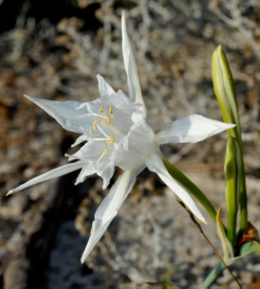

Tutte le foto inserite in questo documento si riferiscono a prima della mareggiata del 21 marzo 2018.
Il Pancratium marittimum è considerata minacciata (EN – endangered) per la Calabria: in Conti F., 1997 – Liste rosse regionali delle piante d’Italia.Ass.ital. per il WWF , S.B.I. Università di Camerino.
“ Una leggenda narra che il Giglio di mare nacque dal latte perduto da Era mentre Ercole lo succhiava con troppa foga. Parte del liquido divino schizzo in cielo generando la Via Lattea e parte cadde sulle spiagge generando i gigli.

